- 注意事项：在docker容器中，多个实例之间是可以通过ip和端口访问的，例如这里，在同一个docker内部，有两个mysql 5.6的实例，这两个实例之间网络是互通的，并且从库可以通过主库的用户访问主库的日志文件，从而实现主从复制。

- 下载mysql镜像文件
  - Mysql5后的版本才支持主从复制，下载mysql5.6；命令：docker pull mysql:5.6.
  - 下载完毕后，执行docker images，确认mysql5.6已经下载成功。

- 搭建mysql集群
  - 方式一：外部新建配置文件，然后通过docker挂载到mysql中
    - 在/home/docker路径下创建文件my-m.cnf和my-s.cnf两个文件。
命令：touch my-m.cnf 和 touch my-s.cnf

    - 在my-m.cnf文件中添加如下内容。
[mysqld]
log-bin=mysql-bin
server-id=1 #注意这个id>0且要唯一
sql_mode=NO_ENGINE_SUBSTITUTION,STRICT_TRANS_TABLES

    - 在my-s.cnf文件中添加如下内容。
[mysqld]
log-bin=mysql-bin
server-id=2 #注意这个id>0且要唯一

sql_mode=NO_ENGINE_SUBSTITUTION,STRICT_TRANS_TABLES

  - 方式二：在对应容器的配置文件mysqld.cnf中配置
    - 进入到主库容器，并进入到/etc/mysql/mysql.conf.d目录下，并打开mysqld.cnf文件，并在该文件的mysqld后面添如下代码
[mysqld]
log-bin=mysql-bin
server-id=1 #注意这个id>0且要唯一

sql_mode=NO_ENGINE_SUBSTITUTION,STRICT_TRANS_TABLES

    - 进入到从库容器，并进入到/etc/mysql/mysql.conf.d目录下，并打开mysqld.cnf文件，并在该文件的mysqld后面添如下代码
[mysqld]
log-bin=mysql-bin
server-id=1 #注意这个id>0且要唯一

sql_mode=NO_ENGINE_SUBSTITUTION,STRICT_TRANS_TABLES

- 创建并启动镜像
主库：docker run -d -e MYSQL_ROOT_PASSWORD=root123 --name mysql-m -v /home/docker/my-m.cnf:/etc/mysql/mysql.conf.d/mysqld.cnf -p 3307:3306 mysql:5.6

从库：docker run -d -e MYSQL_ROOT_PASSWORD=root123 --name mysql-s -v /home/docker/my-s.cnf:/etc/mysql/mysql.conf.d/mysqld.cnf -p 3308:3306 mysql:5.6

上面红色代码为挂载外部配置文件方式启动，若是在容器内部的mysql的配置文件mysql.cnf中配置主从的，就不用这段红色代码

Mysql 的root 用户的密码为 root123

查看镜像：docker ps -a
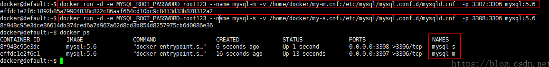
- 进入主mysql容器，即执行命令:docker exec -it mysql-m /bin/bash
并登陆mysql：mysql -uroot -p 回车，输入密码 root123
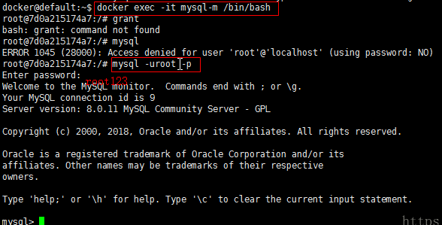
- 容器内查询容器ip：docker inspect 容器id
- 创建用户test：create user 'test'@'172.17.0.2' identified by '123456';

授权：GRANT REPLICATION SLAVE ON *.* to 'test'@'%' identified by '123456';

172.17.0.2 为主库容器的ip；test是主库登陆用户的用户名；123456 是对应登陆密码
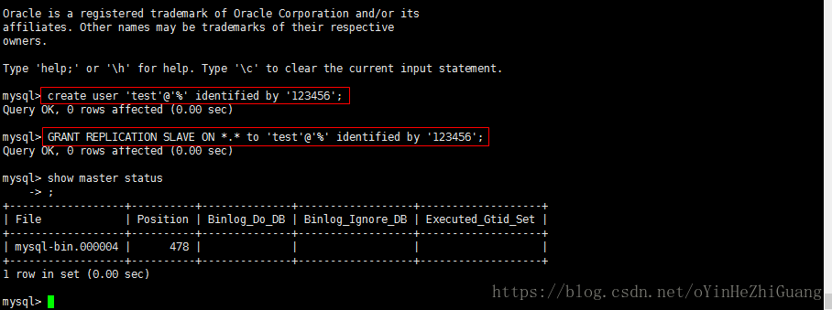
- 执行命令：show master status; 记录file属性和Position属性，如上图.

- 配置从库
  - 进入从库所在容器：docker exec -it mysql-m /bin/bash
  - 进入mysql：mysql -uroot -p ，回车后输入密码
  - 执行命令:change master to master_host='172.17.0.2',master_user='test',master_password='123456',master_log_file='mysql-bin.000004',master_log_pos=478,master_port=3306;

主库容器ip：172.17.0.2
主库登陆用户密码：test/123456
主库的日志文件（file）：mysql-bin.000004
主库的position：478
主库容器内访问该mysql数据库的端口：3306

  - 启动从库命令：start slave;
  - 查看从库状态:show slave status \G；
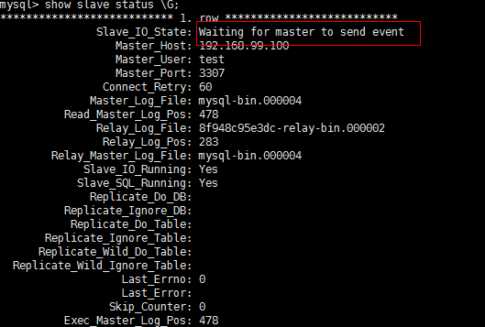
如上图，此时mysql集群搭建成功。（Slave_IO_Running：Yes且Slave_SQL_Running：Yes）
- 验证集群效果
  - 登录主数据库。
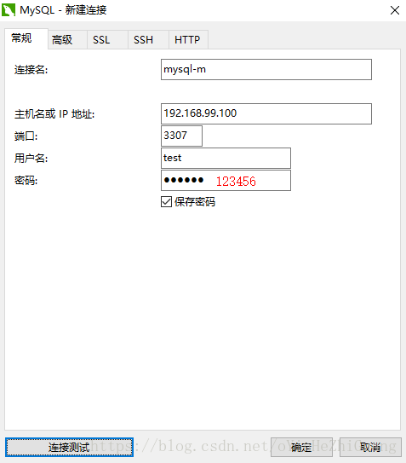
  - 登录从数据库。
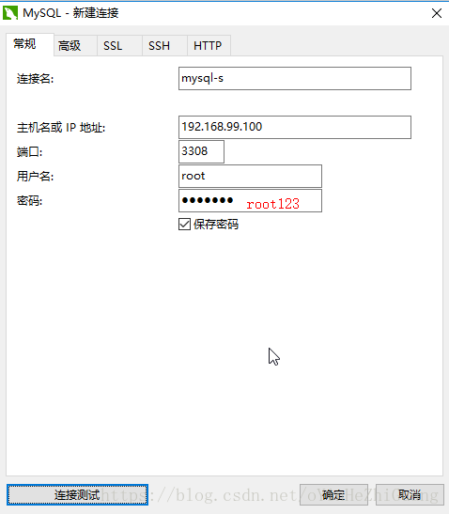
  - 可以看到两个mysql都没有test数据库。
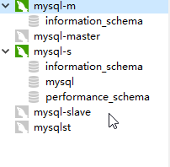
  - 在主数据库中创建数据库test；create database test,此时看到从数据库也有test数据库。
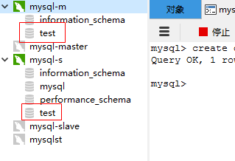
  - 主数据库在test数据库中创建student表。create table student(id int primary key,name varchar(20));
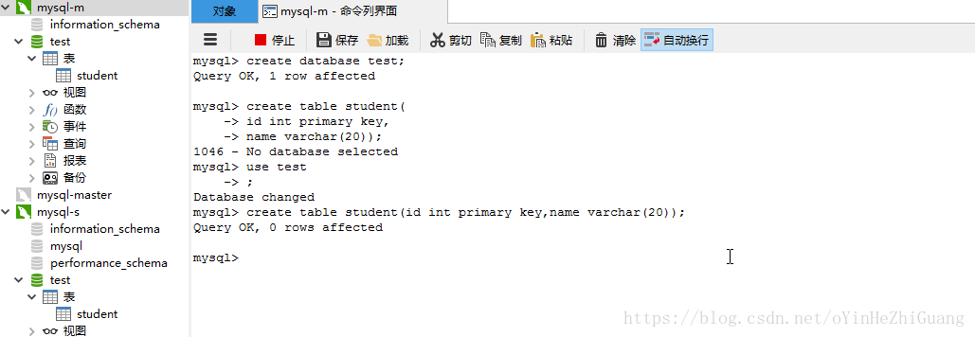
  - 插入数据。
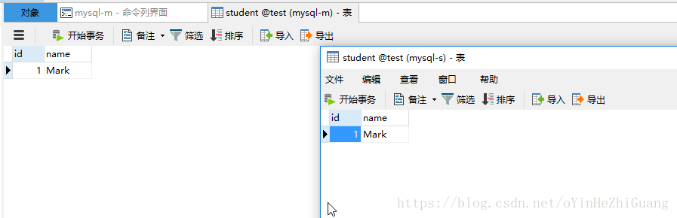
集群搭建完毕。

